OBEC Podlešín

**Obecně závazná vyhláška**

**Obce Podlešin**

**č. 2/2017**

**kterou se ruši OZV č. 1/2016 o** mistnim **poplatku za provoz systému shromažďování, běru, přepravy, třídění, využívání a odstraňování komunálních odpadů**

Zastupitelstvo obce Podlešln se na svém zasedání dne 14. 12. 2017 usnesením č. 6 usneslo vydat v souladu s ust. § 84 odst. 2 plsm. h) zákona č.128/2000 Sb., o obcích (obecní zřlzenl), ve znění pozdějších předpisů, (dále jen"zákon o obcích"), tuto obecně závaznou vyhlášku:

**Čl. 1**

**Zrušovací ustanovení**

1. Obecně závazná vyhláška č. 1/2016 o mlstnlm poplatku za provoz systému

shromažďováni, sběru, prepravy, tříděni, využlvání a odstraňováni komunálních odpadů se ruší dnem nabyti účinnosti této orv.

**Čl. 2**

**Účinnost**

Tato vyhláška nabývá účinnosti 15. dnem po dni vyhlášeni.

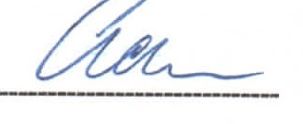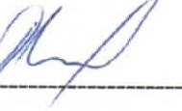

Jaroslav Adam mlstostarosta

Hana Dlobíková starostka

Vyvěšeno na úřední desce dne: 18. 12. 2017

Sejmuto z úřední desky dne: 3. 1. 2018